**PRESSEMITTEILUNG**

**Schwerin/Stralsund_02.11.2020**

**Eigenversorgung maximieren - möglich dank Speicher**

Experten zu Einsatz und Förderung beim "MVeffizient"-Onlinestammtisch

SCHWERIN / STRALSUND_"Die dezentrale Energieversorgung mit erneuerbaren Energien bietet auch ohne CO2-Abgabe bereits enorme wirtschaftliche Vorteile. Einziger Haken: Bei Sonne und Wind passt die Energieerzeugung meist nicht zur Lastkurve des Unternehmens. Aber auch dafür gibt es natürlich eine Lösung und die heißt Speicher!", erklärt Dr. Uwe Borchert, Technischer Berater der Landesenergie- und Klimaschutzagentur Mecklenburg-Vorpommern, kurz LEKA MV. Deshalb befasst sich der nächste, kostenfreie MVeffizient-Online-Stammtisch am 5. November mit dem Thema Speichersysteme für Wärme und Strom. In der Zeit zwischen 17 und 18.30 erfahren die Teilnehmer, wie sie die Versorgung aus erneuerbaren Energien sinnvoll mit einem Speicher ergänzen können. Zunächst wird LEKA-Berater Borchert die wirtschaftlichen und rechtlichen Rahmenbedingungen für Speichersysteme aufzeigen und Fördermittel von Bund und Land vorstellen.

Anschließend präsentiert ExperteErich Bosch Batteriesysteme für On- und Offgrid-Anwendungen. Der GeschäftsführerderAutarsys GmbH ist Diplomingenieur der Elektrotechnik mit dem Schwerpunkt Leistungselektronik. "Ich befasse mich seit Mitte der 1990-er Jahre mit der erneuerbaren Stromerzeugung vor allem mittels Photovoltaik." Im Juni 2013 hat Bosch zusammen mit einem Partner die Autarsys GmbH gegründet, die Lithium-Batterie-Container für netzgekoppelte und netzferne Anwendungen entwickelt und baut. Weiterhin liefert die Firma Energiemanagementsysteme für die Koordination unterschiedlicher Erzeugungs- und Speicheranlagen.

Über umfangreiche Erfahrungen mit so einem Speicher als Anwender verfügt Dirk Klein, Manager für Nachhaltigkeit und Digitalisierung in der Hotel- und Ferienanlage "HAFFHUS" im Seebad Ueckermünde. "Wir betreiben unser Haus seit Mai 2018 völlig energieautark mit Photovoltaik und BHKWs. Seitdem verwenden wir einen Autarsys-Speicher mit einer Kapazität von 500 Kilowattstunden. Damit schaffen wir es, die Leistungsspitzen zu kappen und nach unten zu bringen", berichtet Klein. Unternehmen, die noch keine vollständige Autarkie haben, könnten damit zum Beispiel bereits jetzt einen nicht unerheblichen Preisvorteil von ihren Energieversorgern erhalten, so der Manager. "Wir wollen unsere Speicherkapazität bis zum ersten Quartal kommenden Jahres noch verdoppeln, um der ständig steigenden Ladekapazität im Bereich der E-Mobilität, sowohl bei unseren Gästen als auch in unserem Unternehmen weiterhin Rechnung tragen zu können", blickt Dirk Klein in die Zukunft. Auch er wird ein Teilnehmer des Online-Stammtisches sein.

Nach den umfangreichen Informationen der beiden Referenten, haben die Teilnehmer des Online-Stammtisches die Möglichkeit, im Chat Fragen zu stellen und die Inhalte der vorgestellten Möglichkeiten zu diskutieren.

Da der Online-Stammtisch mit der speziellen Software Edudip durchgeführt wird, ist eine Anmeldung auf der Internetseite der MVeffizient-Website erforderlich. Danach erhalten die Teilnehmer die Zugangsdaten zum Meeting und weitere Informationen. Die Teilnahme ist per Computer, Laptop und Tablet von jedem Ort möglich.

Seit April 2018 informiert die Landesenergie- und Klimaschutzagentur Mecklenburg-Vorpommern GmbH (LEKA MV) mit ihrer Kampagne MVeffizient Firmen über das Thema Energieeinsparung. Hierzu führt die LEKA MV Stammtische in ganz Mecklenburg-Vorpommern sowie online durch.

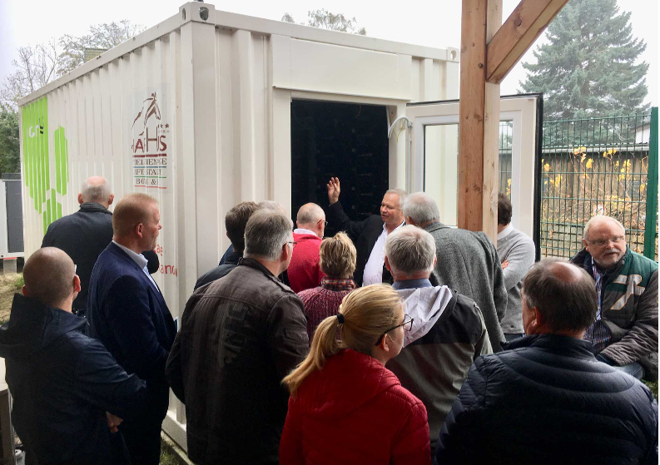*BU: Erich Bosch, Geschäftsführer der Autarsys GmbH, erläutert den Energiespeicher im Haffhus (Foto: Haffhus GmbH)*

**Über die Landesenergie- und Klimaschutzagentur Mecklenburg-Vorpommern GmbH**

Die Landesenergie- und Klimaschutzagentur Mecklenburg-Vorpommern GmbH (LEKA MV) mit Standorten in Stralsund, Schwerin und Neustrelitz wurde 2016 gegründet, um die Energiewende in Mecklenburg-Vorpommern voranzutreiben. Damit Strom künftig größtenteils aus erneuerbaren Energien bezogen und der Ausstoß von Treibhausgasen auf ein Minimum reduziert wird, zeigt LEKA MV wie öffentliche Einrichtungen, Unternehmen sowie Privatpersonen achtsam mit Ressourcen umgehen können. Dabei stehen für die insgesamt zwölf Mitarbeiter Themen wie die Akzeptanz erneuerbarer Energien, Energieeffizienz in Unternehmen, Klimaschutz in Kommunen und das Umweltbewusstsein jedes Einzelnen im Fokus.

**Über die Kampagne MVeffizient**

MVeffizient ist die Kampagne für mehr Energieeffizienz in Mecklenburg-Vorpommern und wird von der Landesenergie- und Klimaschutzagentur Mecklenburg-Vorpommern GmbH (LEKA MV) im Auftrag des Energieministeriums durchgeführt. Insgesamt informieren vier Mitarbeiter und Mitarbeiterinnen Firmen rund um die Themen Energieeffizienz und mögliche Energieeinsparmaßnahmen. Die Kampagne wird bis Dezember 2021 durchgeführt und mit Mitteln aus dem Europäischen Fonds für Regionale Entwicklung (EFRE) gefördert. Weitere Infos unter: www.mv-effizient.de.

Fotos und Text stehen unter folgendem Link zum Download zur Verfügung: <https://www.mv-effizient.de/presse/pressemitteilungen/> bzw. [www.mv-effizient.de/presse/pressematerial/](http://www.mv-effizient.de/presse/pressematerial/)

**Pressekontakt:**

Landesenergie- und Klimaschutzagentur Mecklenburg-Vorpommern GmbH

Peter Täufel

Freier Mitarbeiter Pressearbeit

Hauptstr. 43

23996 Bad Kleinen

E-Mail: Leokor@web.de

Tel: 0173 - 3525782